Plan van Aanpak

Project: Ria’s Sleutelhangers
Verkoop tweedehands sleutelhangers

Naam student: Gertjan Haan
Studentnummer: 377995

Inhoudsopgave Plan van Aanpak

1. Achtergronden 2
2. Projectresultaat 2
3. Projectactiviteiten 3
4. Projectgrenzen 4
5. Tussenresultaten 5
6. Kwaliteit 5
7. Projectorganisatie 6
8. Planning 7
9. Kosten en baten 8
10. Risico's 9

1. Achtergronden

Sinds een aantal jaar koopt en verkoopt Ria Haan tweedehands sleutelhangers, voornamelijk via de online rubrieksadvertenties website www.marktplaats.nl. Inkopen gaat over het algemeen in volle dozen sleutelhangers, terwijl het verkopen per sleutelhanger gaat. Hoewel www.marktplaats.nl een goed, veelvuldig gebruikt en bekend verkoopkanaal is, is deze website niet specifiek gericht op de verkoop van sleutelhangers. Er zijn om deze reden een aantal verbeterpunten mogelijk die het verkoopproces voor Ria Haan aanzienlijk zullen versnellen.

De knelpunten bij het verkopen op marktplaats.nl bestaan onder meer uit het niet snel kunnen plaatsen van nieuwe advertenties, een limiet op het aantal gratis te plaatsen advertenties, geen praktisch overzicht van de verkopen en het niet kunnen onderverdelen van de sleutelhangers in een aantal categorieën. Het zijn vooral deze knelpunten die de aanleiding vormen van dit project; het ontwikkelen van een online webshop voor de verkoop van tweedehands sleutelhangers. Daarnaast is het praktisch om kopers naar een persoonlijke webshop te kunnen sturen, dit zal uiteindelijk zorgen voor naamsbekendheid en blijvende kopers.

De doelgroep van de te maken website is eenieder die geïnteresseerd is in het kopen van sleutelhangers, variërend van veelvoorkomende tot zeldzame sleutelhangers. Uit ervaring van Ria Haan is deze online markt van het kopen van tweedehands sleutelhangers tegenwoordig erg groot.

Er zijn meerdere online platforms voor het verkopen en/ of kopen van sleutelhangers, echter zijn dit voornamelijk websites waarop nieuwe sleutelhangers verkocht worden of algemene verkoopsites, niet specifiek gericht op de verkoop van sleutelhangers. Daarom is dit project een toegevoegde waarde voor Ria Haan. De naam van dit project is gekozen in overleg met de opdrachtgever, waarbij het voorkomen van het woord ‘Sleutelhangers’ in de naam een specifieke eis was om goed herkenbaar te zijn.

2. Projectresultaat

De projectgroep wordt door Ria Haan gevraagd om een webshop te ontwikkelen voor het verkopen van tweedehands sleutelhangers. De doelstelling van Ria Haan is een persoonlijke webshop waarop ze haar sleutelhangers op een eenvoudig en snelle manier per stuk kan verkopen.

Het projectresultaat moet hierbij aan de volgende eisen voldoen:
- De mogelijkheid tot het plaatsen van op zijn minst 500 sleutelhangers.
- Het toevoegen van een nieuwe sleutelhanger moet binnen een minuut mogelijk zijn.
- De sleutelhangers moeten in minimaal 10 subcategorieën geplaatst kunnen worden.
- Het moet mogelijk zijn om een sleutelhanger meer dan 1x op voorraad te kunnen hebben binnen het systeem.
- De klant moet meerdere sleutelhangers in een aankoop kunnen bestellen
- De klant moet in kunnen loggen en sleutelhangers aan een winkelwagen kunnen toevoegen en verwijderen
- De verzendkosten moeten bij aanschaf van een artikel automatisch berekend worden, waarna de koper direct over kan op betaling. Bij meerdere artikelen moet Ria Haan eerst zelf de verzendkosten berekenen en daarna eenvoudig een betalingsverzoek kunnen sturen.
- Er moet een contactpagina komen waarop klanten snel een mail kunnen sturen met vragen.
- Het project moet in de week van 6 tot 12 november klaar zijn.

3. Projectactiviteiten

Activiteitentabel:

1.0 Opstellen Plan van Aanpak - (individueel, deadline 4 oktober)
- 1.1 Overleggen met de opdrachtgever
- 1.2 Plan van Aanpak schrijven
- 1.3 Plan van Aanpak bespreken met de opdrachtgever
- 1.4 Eventuele wijzigingen maken aan Plan van Aanpak

2.0 UML (individueel, deadline 13 oktober)
- 2.1 Activiteitendiagram voor belangrijkste bedrijfsprocessen
- 2.2 Beschrijving van de bedrijfsprocessen
- 2.3 Uitleg van elke activiteit in een use case beschrijving
- 2.4 Use case diagram dat de bedrijfsprocessen bevat

3.0 Mockup (individueel, deadline 17 oktober)
- 3.1 Ontwerpen van schermen (formulieren en rapporten)
- 3.2 Een of meerdere ontwerpen voor elke activiteit
- 3.3 Elk ontwerp vergezeld met een uitlegtekst

4.0 Databaseontwerp (individueel, deadline 20 oktober)
- 4.1 Relationeel datamodel ter ondersteuning van de applicatie
- 4.2 Lijst van bedrijfsregels
- 4.3 Uitleg van het model

5.0 Uitwerking website (projectgroep, deadline in de week van 6 tot 12 november)
- 5.1 Basis CSS maken
- 5.2 Basis HTML schrijven
- 5.3 Van elke pagina een bestand maken
- 5.4 Database met de producten en klanten login realiseren
- 5.5 Testen
- 5.6 Debuggen
- 5.7 Eventuele veranderingen toepassen
- 5.8 Website opleveren
Workbreakdown structure (WBS):
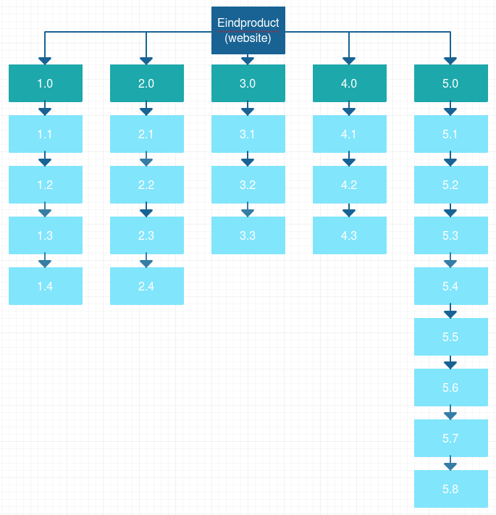

Dit project is opgedeeld in 4 individuele opdrachten, te beginnen met dit plan van aanpak. Daarna worden de bedrijfsprocessen beschreven (UML), vervolgens worden er ontwerpen gemaakt en ten slotte komt er een databaseontwerp. Hierna gaat de projectgroep bezig om de website daadwerkelijk uit te werken. Het resultaat hiervan gaat het eindresultaat vormen van dit project, een goed functionerende website.

4. Projectgrenzen

Zoals eerder aangegeven heeft dit project een zeer specifieke doelgroep, namelijk iedereen geïnteresseerd is in het kopen van tweedehands sleutelhangers, dit zullen veelal verzamelaars zijn die zoeken naar specifieke sleutelhangers.

Het budget voor dit project kan het beste uitgedrukt worden in manuren. De projectgroep bestaat uit 4 leden waarvan eenieder 100 uur als budget heeft voor het eindresultaat. De deadline van het project staat op de week van 6 tot 12 november, in deze week zal de website dus moeten worden opgeleverd.

Naast een volledig en snelwerkende website zonder bugs, wordt er ook gestreefd naar een mooi uiterlijk van de website. Alle eisen opgenoemd in het rijtje van projecteisen zijn haalbaar. Alles wat daar niet in vermeld staat, hoort niet bij de omvang van dit project. Hoewel een van de eisen is dat er 500 sleutelhangers op geplaatst moeten kunnen worden, zal er in onze oplevering slechts gebruik gemaakt worden van enkele demoproducten. Het plaatsen van de sleutelhangers zelf behoord niet tot onze activiteiten binnen het project.

Ook een opleiding of cursus voor het gebruik van de website valt niet binnen het project, mocht de website daadwerkelijk in gebruik worden genomen en eventuele wensen voor aanpassingen na het opleveren van de website behoort ook niet binnen het project, mocht hier vraag naar zijn, dan kunnen hier nieuwe afspraken voor worden gemaakt. Het bijhouden en updaten van de website valt ook niet binnen het project.

5. Tussenresultaten

- Plan van Aanpak
- Activiteitendiagram
- Ontwerpen/ designs webpagina’s
- Databaseontwerp
- Basis HTML code
- Basis CSS code
- Database
- Inlogsysteem
- Demoproducten
- Volledig werkende website
- Presentatie eindproduct

In bovenstaande tabel staan de belangrijkste tussenresultaten van dit project. Pas bij het voltooien van het voorgaande punt kan het project verder met het volgende punt op de lijst. Dit zijn dus als het ware een soort van milestones voor het verloop van het project.

In deze lijst zijn zowel de individuele als de groepsopdrachten meegenomen. Als laatste punt staat de eindpresentatie waarin het gehele project gepresenteerd wordt.

6. Kwaliteit

Om de kwaliteit van dit project te kunnen waarborgen, zullen de tussenresultaten aan bepaalde eisen moeten voldoen. De uiteindelijke beoordeling van de kwaliteit ligt in handen van de vakdocent. Het is van belang dat er goede controles worden uitgevoerd bij het controleren van de tussenresultaten voordat het project wordt opgeleverd.

Plan van Aanpak: dit wordt geschreven volgens het boek projectmanagement van Roel Grit. Hierin staat duidelijk uitgelegd hoe er een goed Plan van Aanpak kan worden geschreven. Het voorkomen of weghalen van taalfouten zal worden gedaan met de spellingscheck binnen Microsoft Word.

Activiteitendiagram: Dit dient te voldoen aan de UML-regels, dit is eenvoudig zelf te controleren.

Ontwerpen/ designs webpagina’s: Om de kwaliteit hiervan te controleren, dient er bij elk ontwerp een duidelijke uitleg van de werking geschreven te worden.

Databaseontwerp, database: Het uiteindelijke script dient zonder fouten uitgevoerd te worden op de MySQL database, dit is gelijk een goede kwaliteitscontrole.

Basis HTML-code, basis CSS-code: Er zijn uitstekende validaties beschikbaar waarmee de kwaliteit van de HTML en CSS-code getest kan worden, hier zal dan ook gebruik van worden gemaakt. Naast de eind validaties zullen de codes ook regelmatig tijdens het schrijven hiervan gecheckt moeten worden op bugs, dit moet steeds na het schrijven van een stuk code, om de tijd die het debuggen in beslag neemt de minimaliseren.

Inlogsysteem, volledig werkende website: Dit kan getest worden door zelf als gebruiker de website uit te testen.

Demoproducten: Moeten voldoen aan de eisen zoals gesteld in het Plan van Aanpak

Presentatie eindproduct: De kwaliteit hiervan kan getest worden door de presentatie eerst aan derden te laten zien en hiervan feedback te ontvangen.

7. Projectorganisatie

Naam: Ria Haan
Functie: Opdrachtgever
E-mailadres: riahaan63@ziggo.nl

Naam: Jeffrey Bout
Functie: Opdrachtgever
E-mailadres: j.bout@pl.hanze.nl
Telefoonnummer: 031505953114
Beschikbaarheid: Tijdens werkuren en erbuiten via de mail

Projectleden:
Naam: Gertjan Haan
Functie: Projectleider
E-mailadres: g.a.haan@st.hanze.nl
Telefoonnummer: 06-38735355
Beschikbaarheid: Fulltime
Verantwoordelijkheden: Goede uitvoering van project

Hiernaast komen drie andere projectleden, die samen met de projectleider zorg zullen dragen voor het goed afronden van dit project. Een van deze projectleden zal worden aangewezen als projectsecretaris, deze houdt dus al het werk wat gedaan is bij. De overige twee zullen zich voornamelijk bezighouden met het schrijven van de code, het werkbaar maken van de database en het debuggen, dit wil overigens niet zeggen dat de projectleider en projectsecretaris hier geen rol in spelen.

Communicatiestructuur
Zodra het projectgroep volledig is, zal er een overleg plaatsvinden over de taken per persoon. De bedoeling is om zoveel mogelijk als groep gezamenlijk te werken op de Hanze, tijdens de hiervoor aangewezen uren. Echter, het gaat niet lukken om het project alleen tijdens deze uren te voltooien. Hierom zal er ook individueel aan het project gewerkt moeten worden, waarbij tijdens deze aangewezen uren minimaal elke week overlegt kan worden hoe iedereen ervoor staat, of er problemen zijn en hoe iedereen verder kan werken. Dit is dus een wekelijks overleg/ mogelijkheid tot het samen verder werken aan het project. Als hieruit blijkt dat het verstandig is om vaker samen om tafel te zitten, zal dat ook afgesproken worden. Naast dit wekelijks overleg dient eenieder binnen de projectgroep de code van commentaar te voorzien, zodat voor iedereen duidelijk is wat het doet. We zullen gebruik maken van GitHub zodat iedereen met dezelfde code werkt. Hierbinnen hebben we ook de mogelijkheid om eenvoudig met elkaar te communiceren door middel van een chatbox.

Wenselijke teamafspraken
- Iedereen, niet alleen de projectleider, is verantwoordelijk voor het eindresultaat
- Iedereen is op tijd tijdens de samenkomsten
- Elk projectlid verricht ongeveer evenveel werk binnen het project
- Bij problemen binnen de projectgroep zal openlijk worden gecommuniceerd en gezocht worden naar een wenselijke oplossing
- Er wordt aan de taakverdeling gehouden

8. Planning

In de Gantt-chart op de volgende bladzijde is een voorlopige planning gemaakt, waarmee het project een houvast heeft en kan zien of het op planning ligt of niet. De ‘tasknames’ verwijzen naar de activiteitentabel in hoofdstuk 3 van dit Plan van Aanpak.
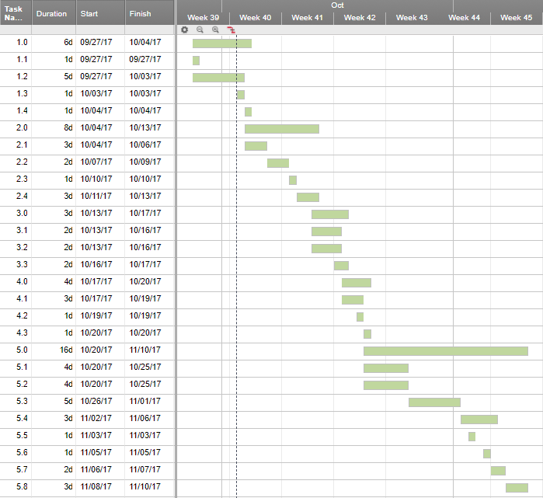

9. Kosten en baten

Voor dit project staan 5 EC per projectlid. We gaan er voorlopig van uit dat iedereen binnen de projectgroep ongeveer 100 uur kwijt zal zijn aan het project. Omdat dit een project voor de studie is, gaat het in dit geval om manuren, maar niet om een uurtarief. Ieder projectlid beschikt voor de studie al over een eigen laptop waarmee men kan werken aan het project. Er komen daarom geen kosten bij voor de aanschaf van materiaal of apparatuur.

De opbrengst van dit project is een functionerende webshop waarin de sleutelhangers kunnen worden verkocht, als een alternatief maar vooral verbeterd verkoopkanaal. De baten zijn in dit geval uit te drukken in de extra verkopen die de website zullen genereren, of, met andere woorden, de hogere omzet vergeleken met de verkoop van sleutelhangers op bijvoorbeeld www.markplaats.nl.

Omdat met de webshop nieuwe producten sneller toe te voegen zijn, is ook de tijdsbesparing een van de baten van dit project.

Door middel van deze webshop kan een verhoogde verkoop en daarmee een verhoogde omzet worden verwacht. Het valt echter niet te voorspellen hoeveel dit zal zijn en hier kan geen belofte over gemaakt worden.

De exploitatiekosten voor als de webshop daadwerkelijk in gebruik wordt genomen zal bestaan uit de hostingkosten van de website, deze is voor rekening van de opdrachtgever Ria Haan en is niet opgenomen in het projectbudget. Eventuele extra exploitatiekosten bestaan uit een optionele update en/ of onderhoud van de website. Dit valt ook niet binnen het project, maar hier kunnen nadere afspraken over worden gemaakt.

Een korte opsomming wat betreft de voordelen voor de website eigenaar zijn: minder tijd kwijt aan het plaatsen van nieuwe producten, een basis voor een groter vast klantenbestand (middels de website is de verwachting immers dat klanten vaker terugkeren voor nieuwe aankopen), de website dient als reclamemiddel en uiteindelijk zal de omzet en de winst hoger uitvallen vergeleken met nu.

De voordelen voor de bezoeker van de website bestaan uit een beter overzicht van de sleutelhangers, omdat deze zijn opgedeeld in herkenbare categorieën waarbij de klant makkelijk kan zoeken naar voor hem interessante items. Daarnaast is het aanbod voor de klant groter dan zonder de website het geval is.

10. Risico's

Gebeurtenis | Impact | Kans op | Risico (impact*kans) | Maatregel
1: Haalbaarheid deadline | 10 | 2 | 20 | Goed aan planning houden
2: Onervarenheid | 6 | 6 | 36 | Goed opletten bij de lessen
3: Samenwerking groep | 8 | 3 | 24 | Goed communiceren
4: Ziekte | 7 | 3 | 21 | Thuis werken bij ziekte
5: Wijziging samenstelling projectgroep | 8 | 1 | 8 | Met elkaar overleggen hoe verder te gaan
6: Apparatuur pech | 6 | 2 | 12 | Tijdelijk apparatuur lenen
7: Niet weten wie waarmee bezig is | 7 | 2 | 14 | Goed communiceren wie waarmee aan het werk is
8: Meeliftgedrag | 7 | 3 | 21 | Iedereen evenveel werk laten doen
9: Andere verwachtingen | 5 | 2 | 10 | Vooraf goed overleggen wat de opdrachtgever verwacht
10: Software problemen | 9 | 1 | 9 | Alternatief software of externe hulp vragen om op te lossen
* schaal van 1 op 10, waarbij 1 laag of weinig is en 10 hoog of veel

Korte toelichting op de punten
1) Het risico op het niet halen van de deadline > project niet op tijd af is geen studiepunten
2) Onervarenheid > hierdoor kost het de projectgroep wellicht meer tijd dan verwacht
3) Samenwerking groep, als deze slecht is, gaat dit ten koste van het resultaat
4) Bij ziekte van een van de projectleden zie je elkaar als gezamenlijke groep minder vaak
5) Mocht de samenstelling van de projectgroep tijdens het project veranderen, dan kan dit problemen veroorzaken.
6) Bij apparatuur dat kapot gaat, zal er een alternatief gevonden moeten worden
7) Er moet voor gezorgd worden dat er geen onnodig dubbel werk verricht wordt en een overzicht van waaraan gewerkt wordt is praktisch.
8) Iedereen zal ongeveer evenveel aan het project moeten werken
9) Het kan zijn dat de opdrachtgever bepaalde punten anders wil, hierom moet goed vooraf overlegt worden over de verwachtingen
10) Door softwareproblemen kan voorkomen dat er niet verder gewerkt kan worden

